**Base de datos: examenfinal**

**Tabla Proveedor:**

*CREATE TABLE Proveedor (*

*id_proveedor SERIAL PRIMARY KEY,*

*razon_social VARCHAR(255) NOT NULL,*

*tipo_documento VARCHAR(50),*

*numero_documento VARCHAR(50),*

*direccion VARCHAR(255),*

*mail VARCHAR(255),*

*celular VARCHAR(20),*

*estado BOOLEAN*

*);*

**Tabla Productos:**

*CREATE TABLE Productos (*

*id_producto SERIAL PRIMARY KEY,*

*descripcion VARCHAR(255) NOT NULL,*

*cantidad_minima INT,*

*cantidad_stock INT,*

*precio_compra DECIMAL(10, 2),*

*precio_venta DECIMAL(10, 2),*

*categoria VARCHAR(100),*

*marca VARCHAR(100),*

*estado BOOLEAN*

*);*

**Tabla Sucursal:**

*CREATE TABLE Sucursal (*

*id_sucursal SERIAL PRIMARY KEY,*

*descripcion VARCHAR(255),*

*direccion VARCHAR(255),*

*telefono VARCHAR(20),*

*whatsapp VARCHAR(20),*

*mail VARCHAR(255),*

*estado BOOLEAN*

*);*

**Tabla Pedido_Compra**

*CREATE TABLE Pedido_Compra (*

*id_pedido_compra SERIAL PRIMARY KEY,*

*id_Proveedor INT,*

*id_sucursal INT,*

*fecha_hora TIMESTAMP,*

*total DECIMAL(10, 2),*

*FOREIGN KEY (id_proveedor) REFERENCES Proveedor(id_proveedor),*

*FOREIGN KEY (id_sucursal) REFERENCES Sucursal(id_sucursal)*

*);*

**Tabla Detalle_Pedido**

*CREATE TABLE Detalle_Pedido (*

*id_detalle_pedido SERIAL PRIMARY KEY,*

*id_pedido_compra INT,*

*id_producto INT,*

*cantidad_producto INT,*

*subtotal DECIMAL(10, 2),*

*FOREIGN KEY (id_pedido_compra) REFERENCES Pedido_Compra(id_pedido_compra),*

*FOREIGN KEY (id_Producto) REFERENCES Productos(id_producto)*

*);*

**DER:**

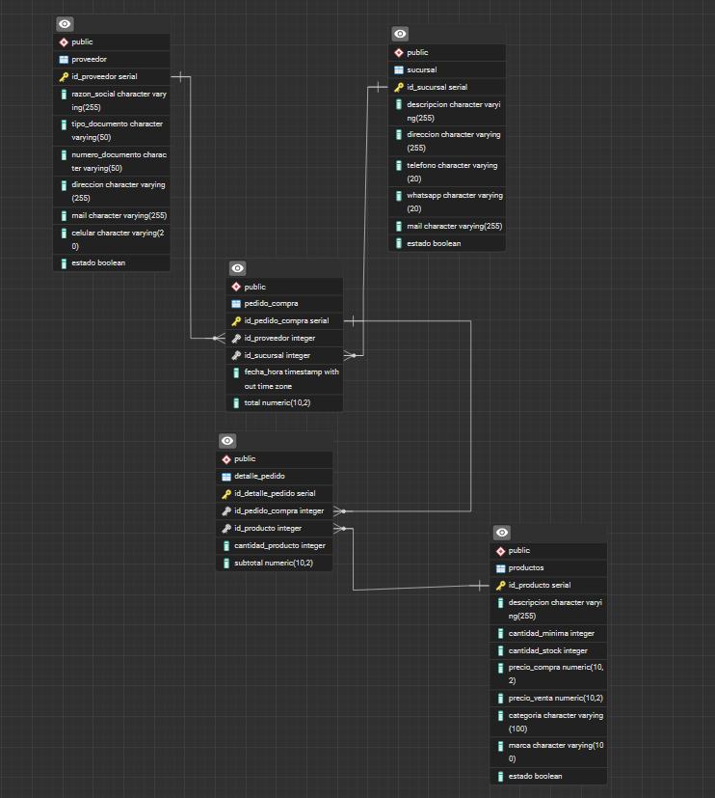

**Prueba de inserción de mi tabla Productos:**

Al ejecutar nuestra consola, nos aparecerá la siguiente pantalla:

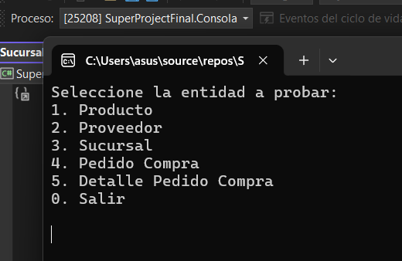

En este caso elegimos la opción de Producto y nos mostrará una opción más para decidir qué hacer con esa entidad:

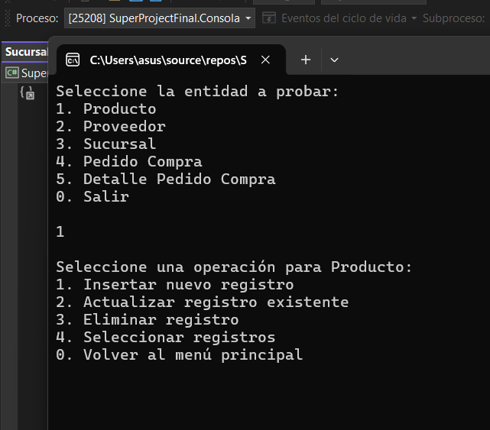

Al momento de seleccionar la opción 1 de Insertar nuevo registro, nos mostrará ya el mensaje de que se registró correctamente el producto:

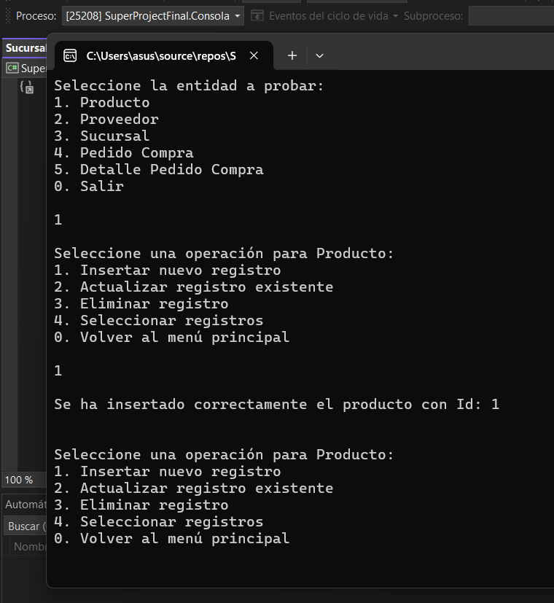

Si queremos verificar que efectivamente se insertó dicho registro, entonces directamente elegimos la opción 4 – Seleccionar registros:

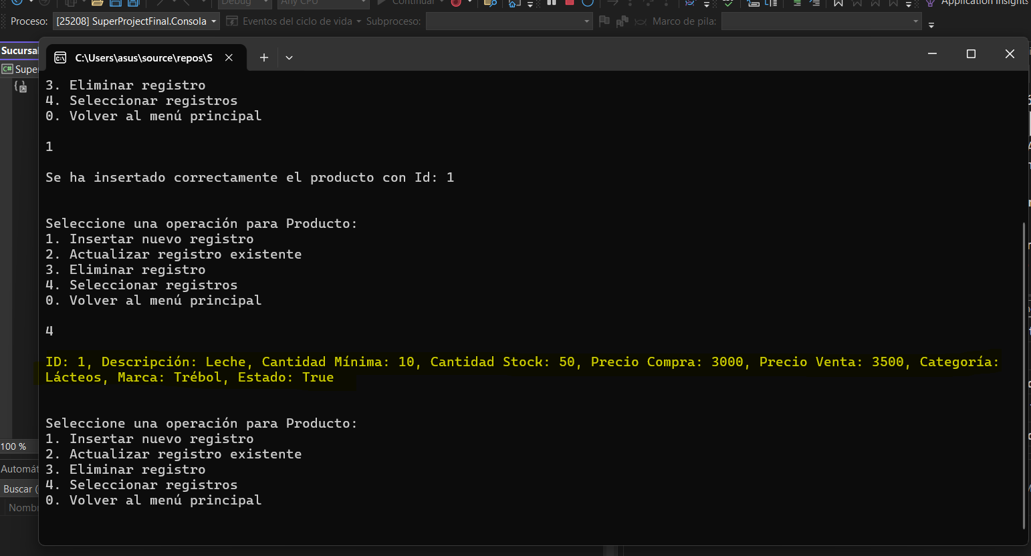

Consultamos también nuestra base de datos de que el registro esté realmente allí:

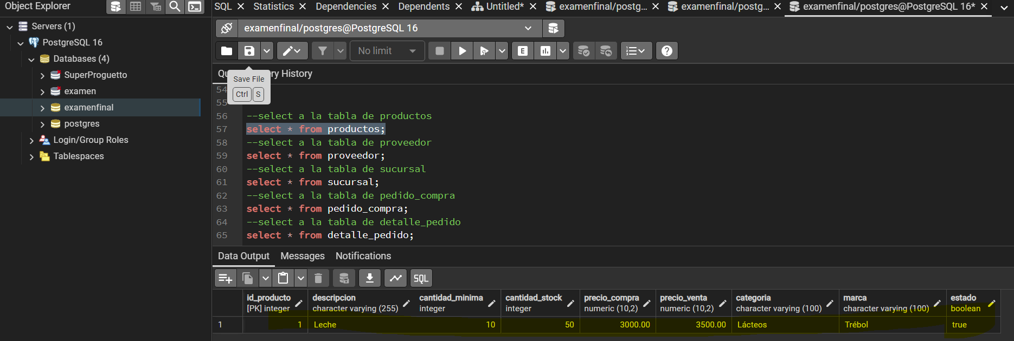

Ahora probamos la opción de Actualizar registro, colocamos el ID del producto que queremos modificar y debería de modificar el campo de MARCA:

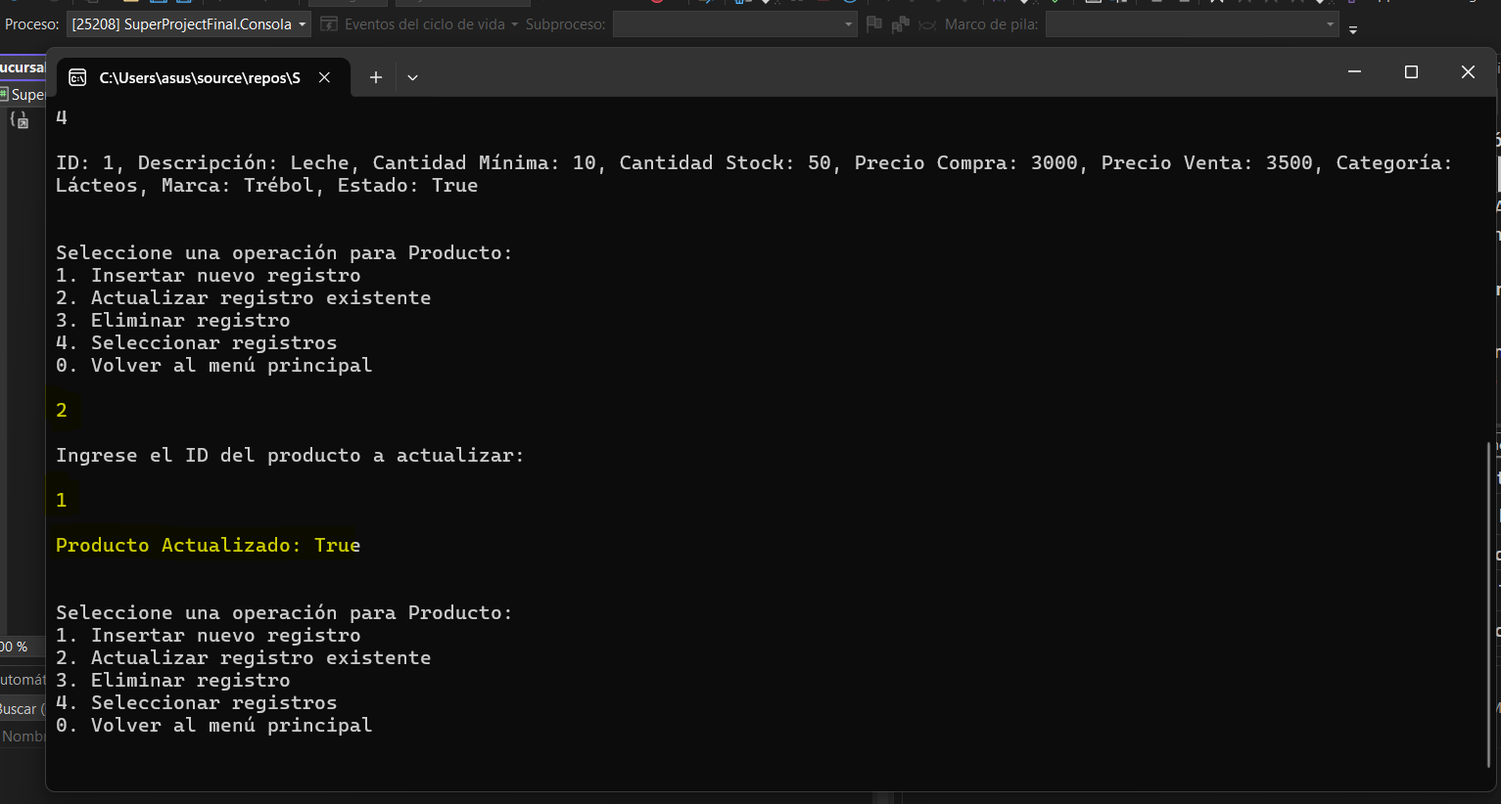

Y podemos verificar que se modificó el campo MARCA. Pasó de ser TREBOL a LACTOLANDA:

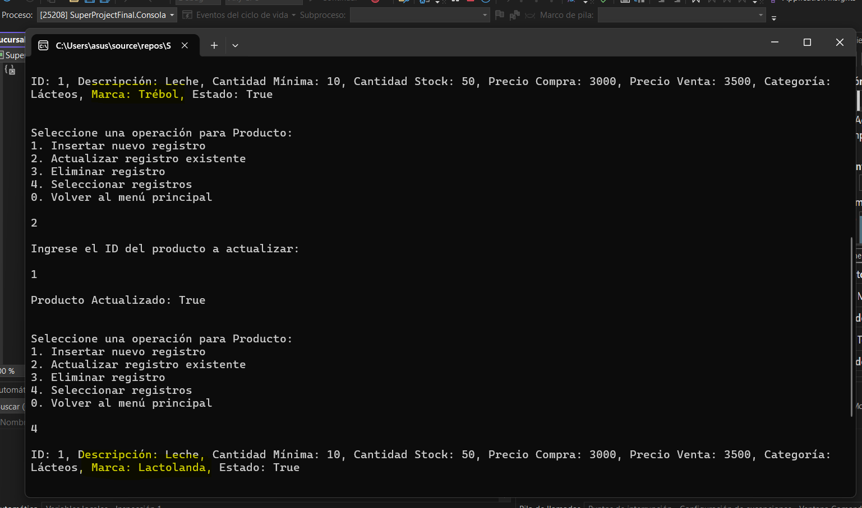

Probamos insertar hasta 2 registros más y verificamos cómo queda nuestra tabla:

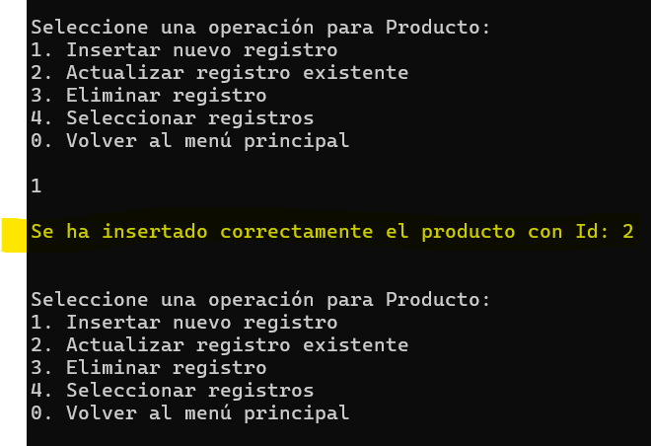

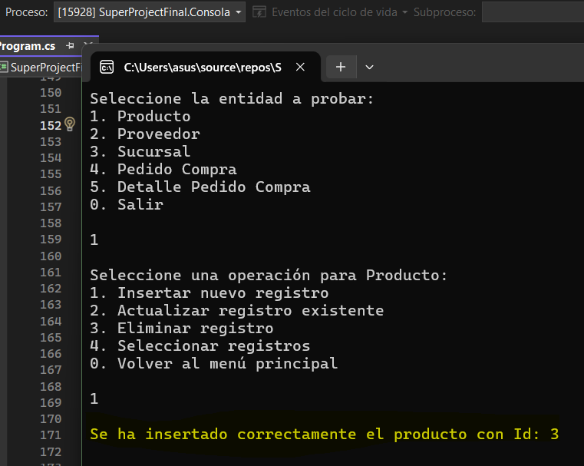

Consola:

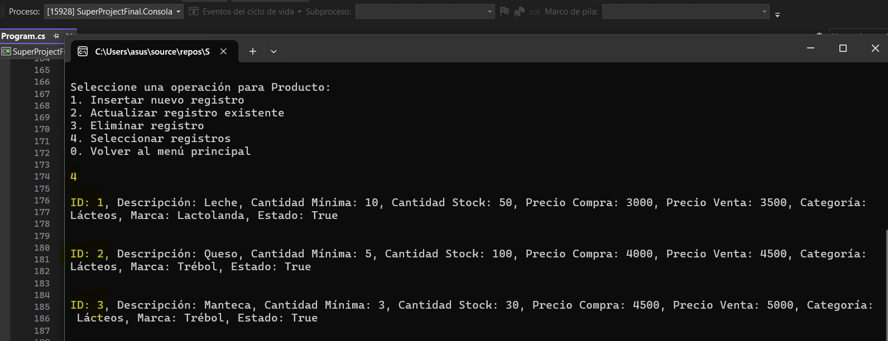

Base de datos:

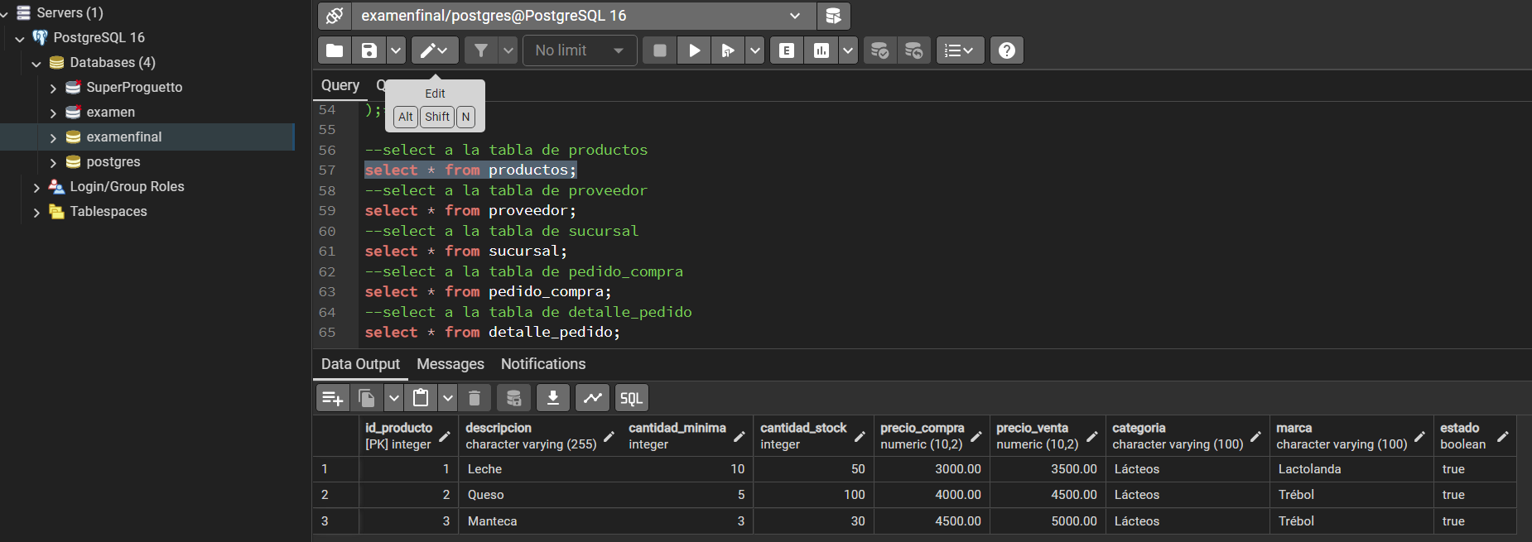

Ahora probamos eliminar a nuestro producto 3:

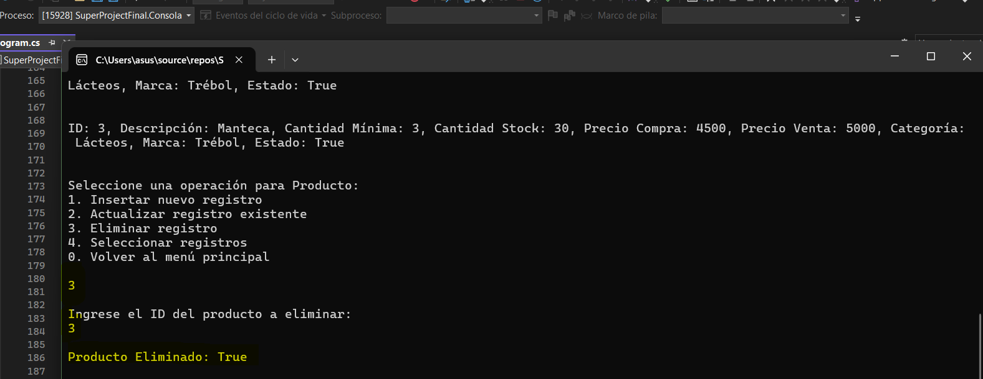

Consultamos por Consola y por base de datos de que efectivamente se eliminó nuestro dato:

Consola:

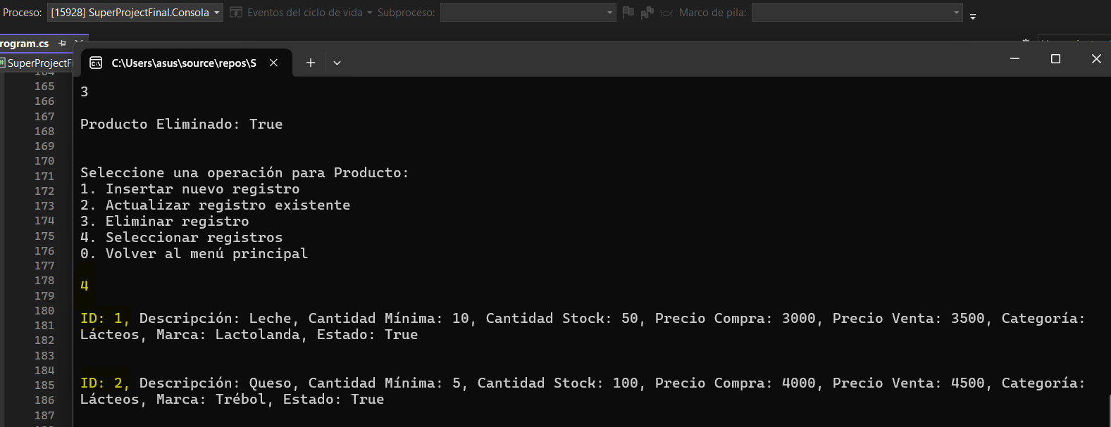

Base de datos:

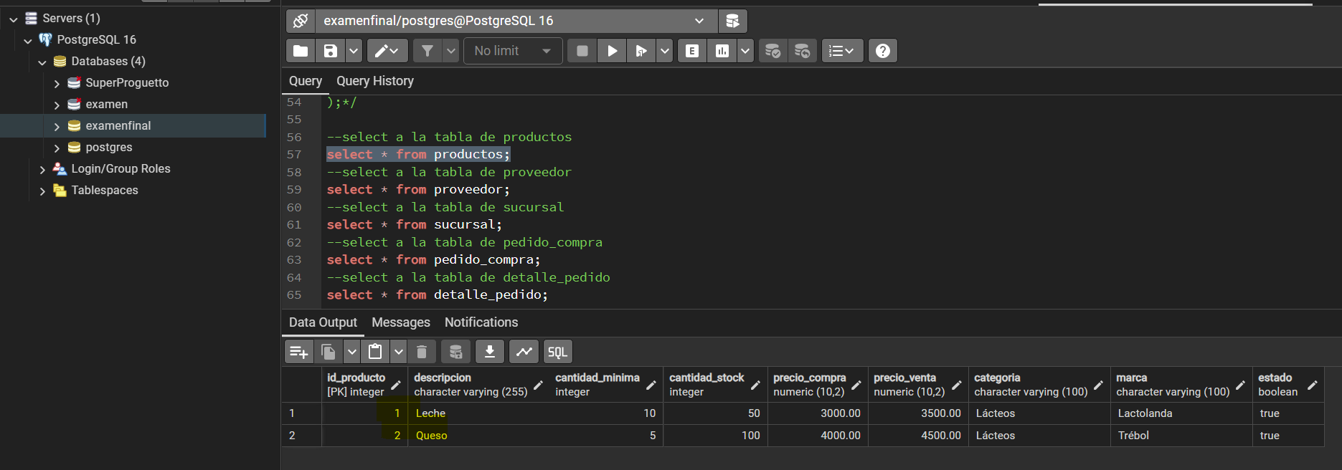

Ahora probamos con la tabla de Proveedores:

Insertamos 3 registros de proveedores:

Proveedor Zeus:

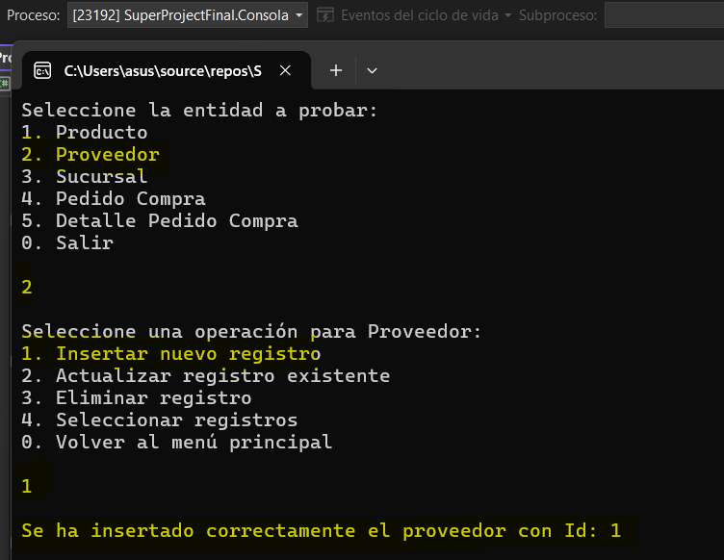

Proveedor Artemisa:

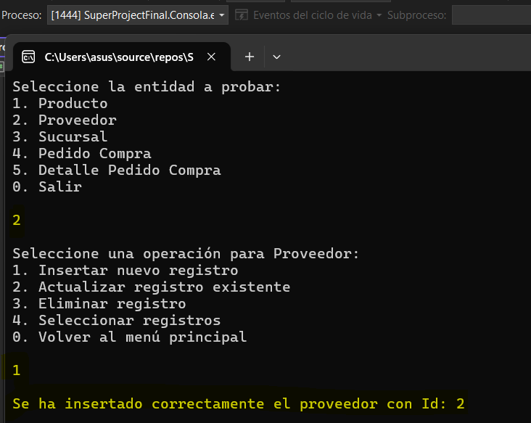

Proveedor ARES:

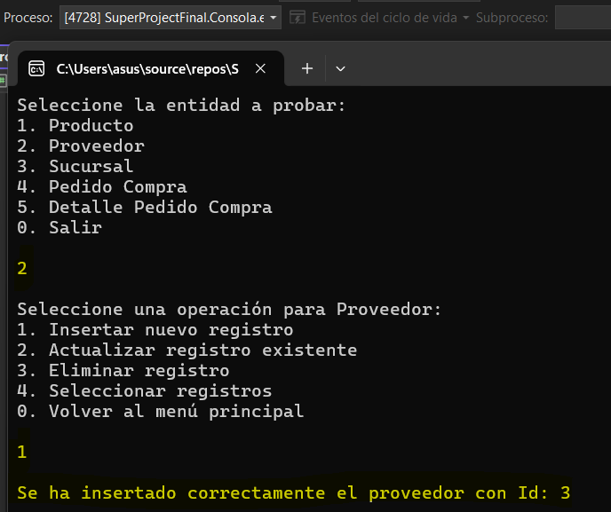

Seleccionamos desde nuestra consola y nuestra base de datos para verificar que se hayan insertado los proveedores correctamente:

Consola:

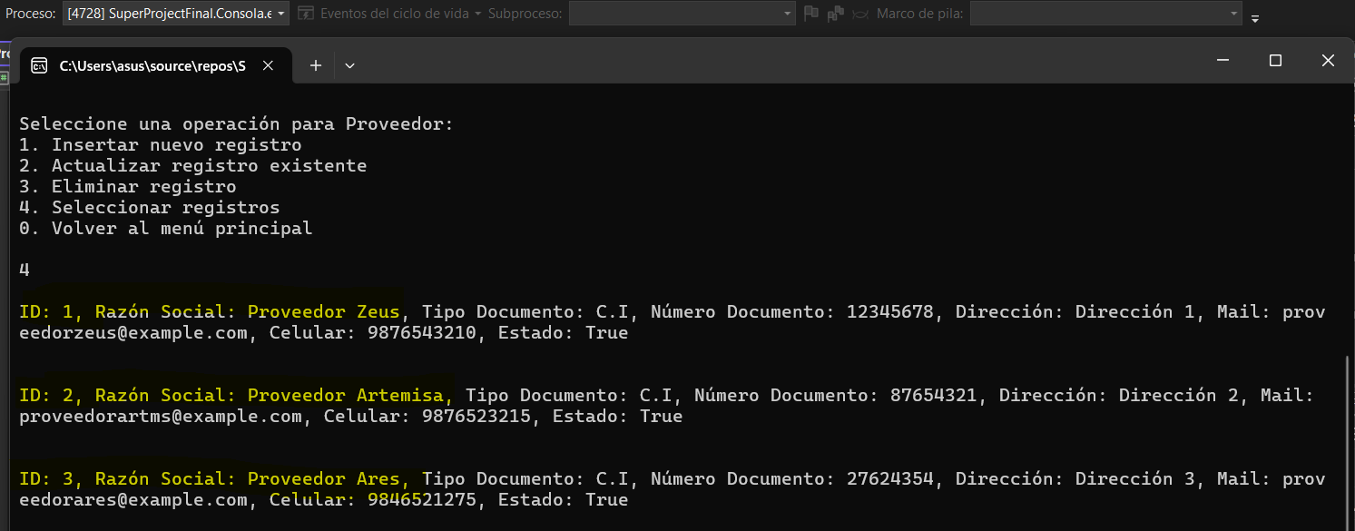

Base de datos:

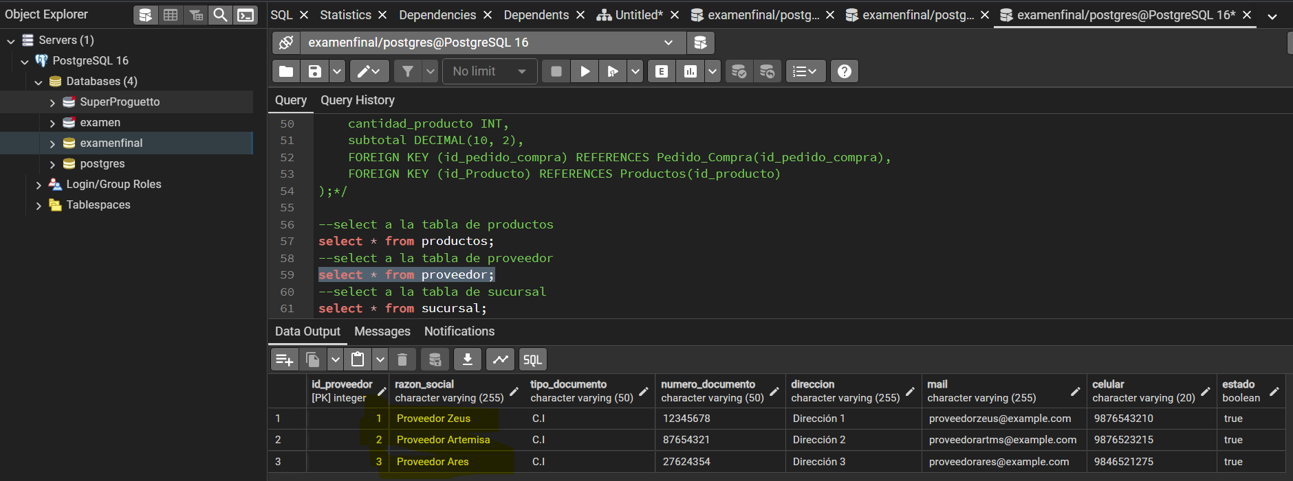

Probamos modificar la descripción ahora de nuestro primer proveedor:

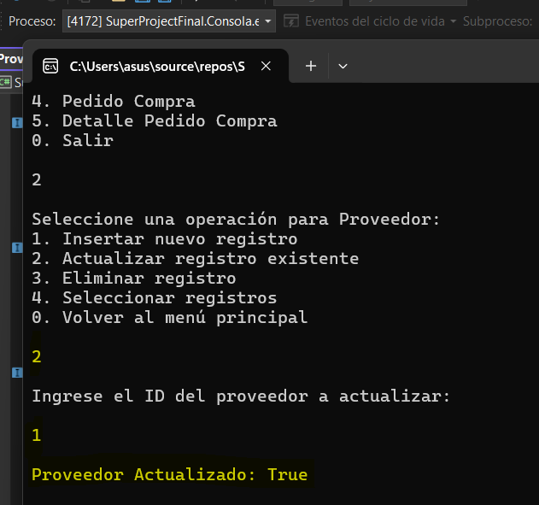

Verificamos que nuestra descripción ha cambiado:

Consola:

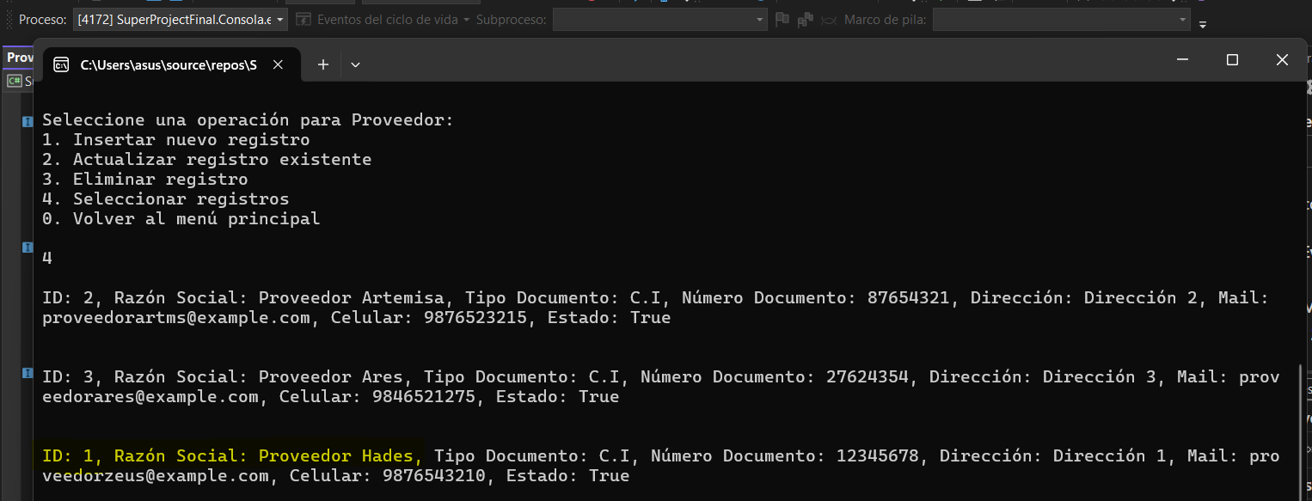

Base de datos:

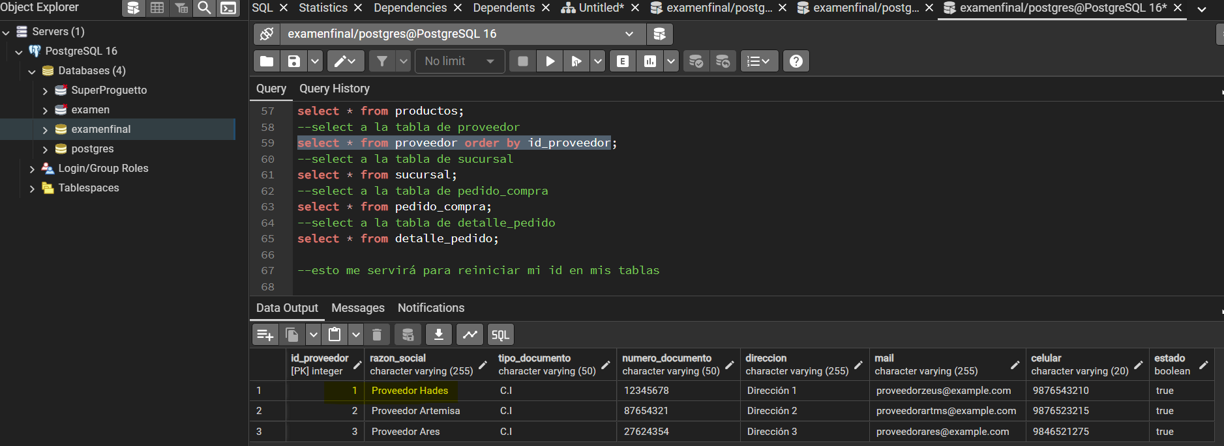

Probamos eliminar nuestro Proveedor con id = 3:

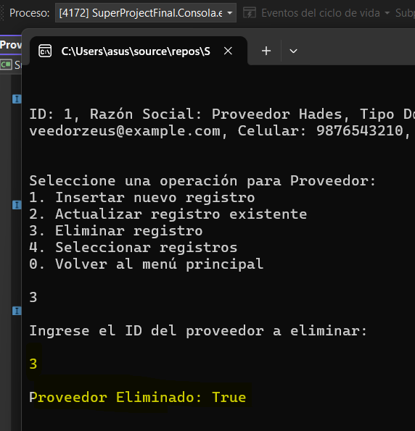

Verificamos que en realidad se haya eliminado dicho Proveedor:

Consola:

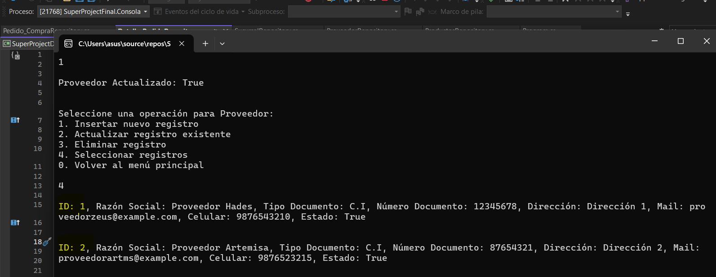

Base de datos:

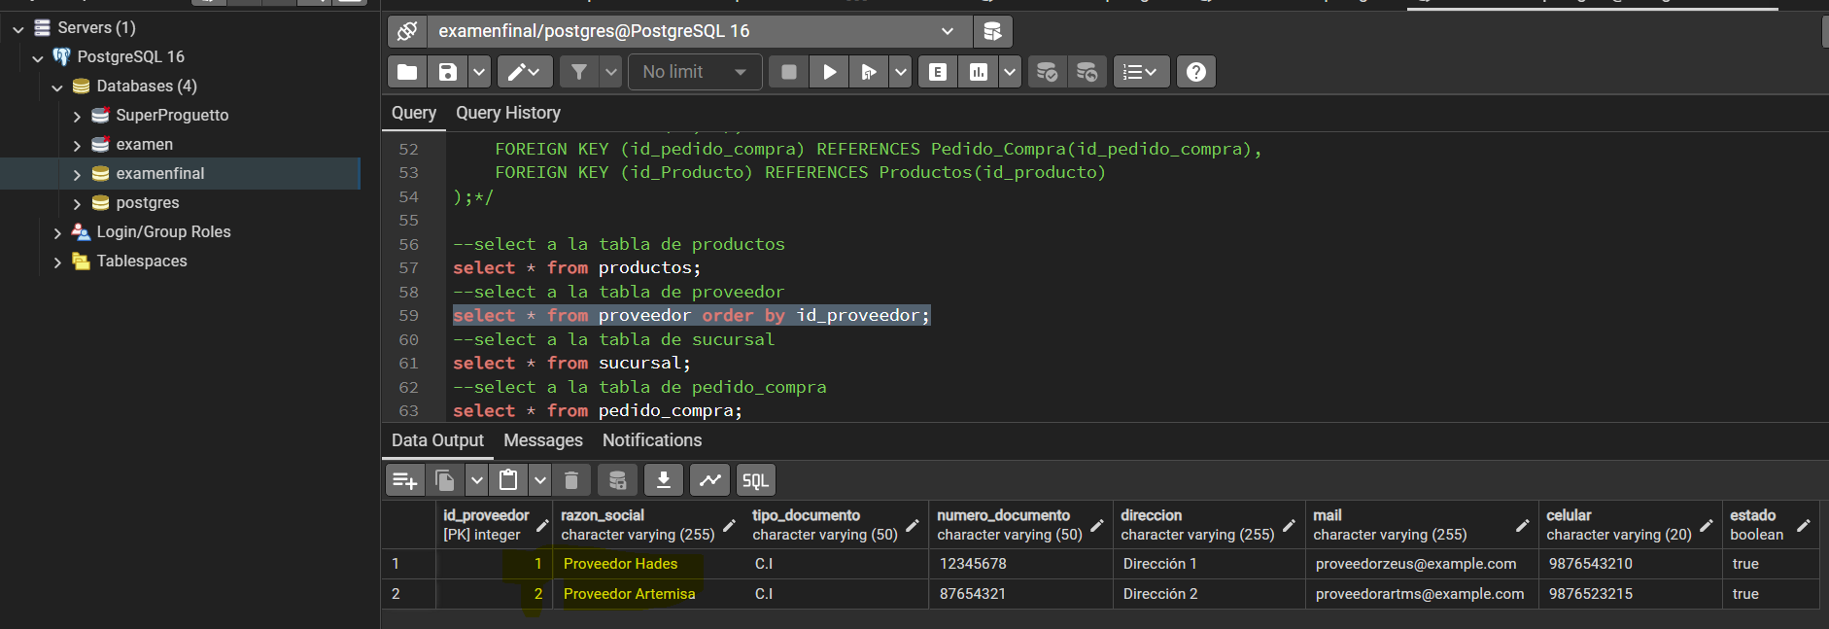

Ahora probamos con la entidad de SUCURSAL:

Insertamos 3 registros de Sucursal:

Sucursal Olimpo:

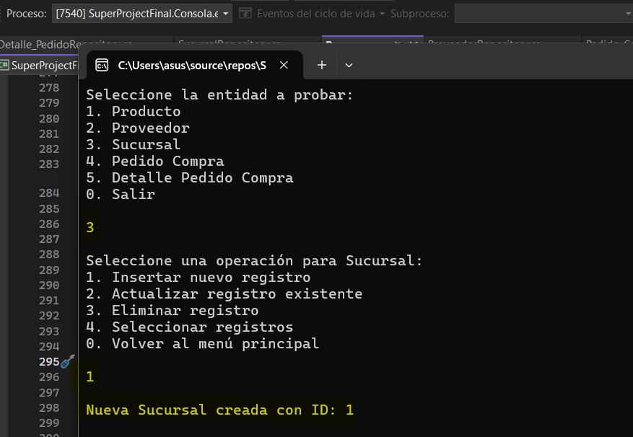

Sucursal Inframundo:

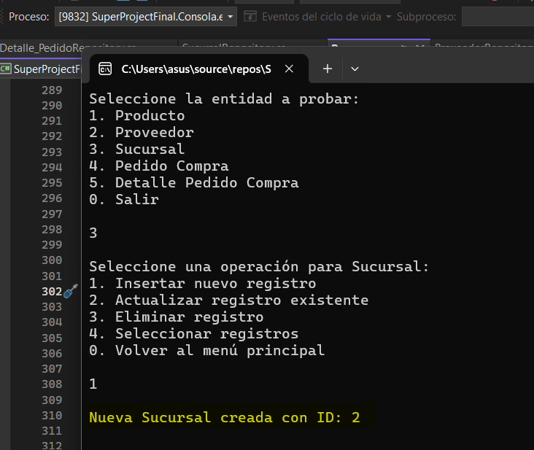

Sucursal Atenas:

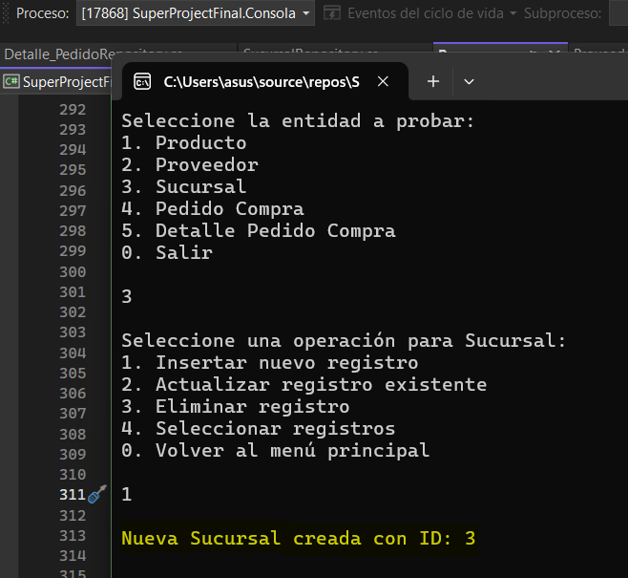

Verificamos los registros recién insertados tanto en mi consola como en mi base de datos:

Consola:

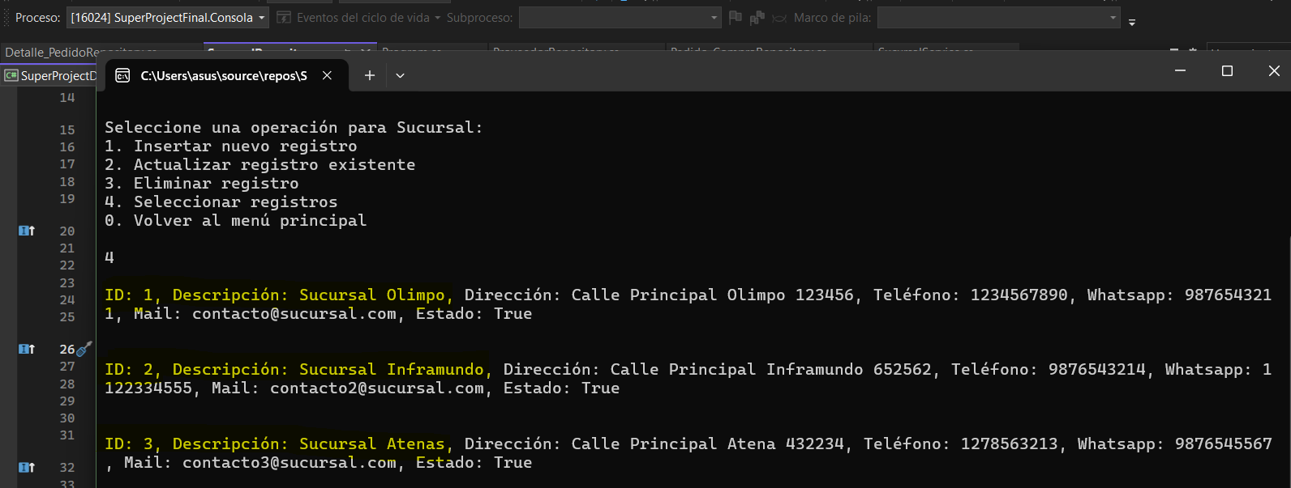

Base de datos:

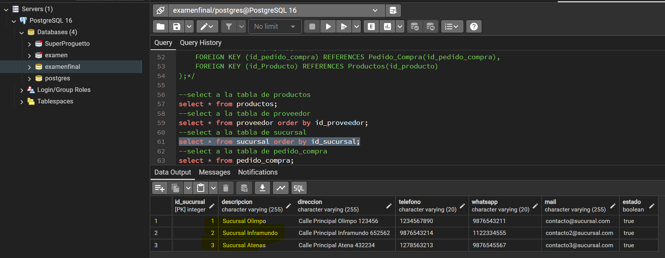

Ahora probamos actualizar la dirección de la sucursal OLIMPO:

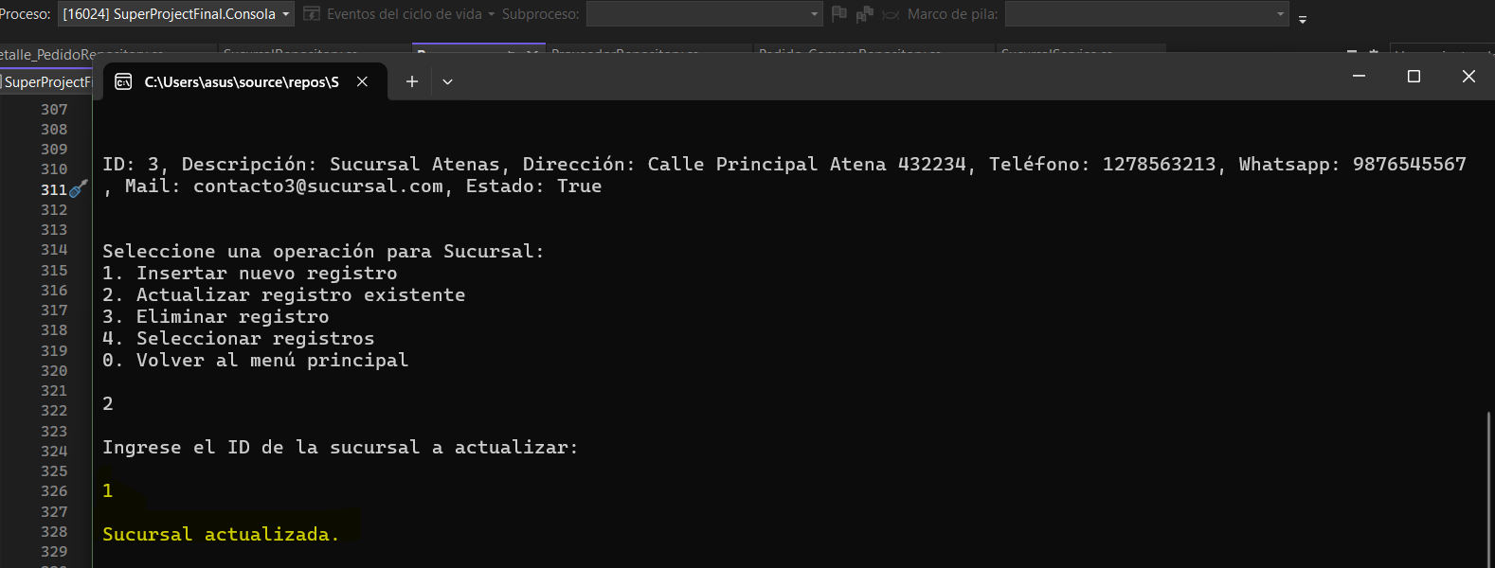

Verificamos por Consola y por Base de datos que se haya actualizado la dirección de la Sucursal OLIMPO:

Consola:

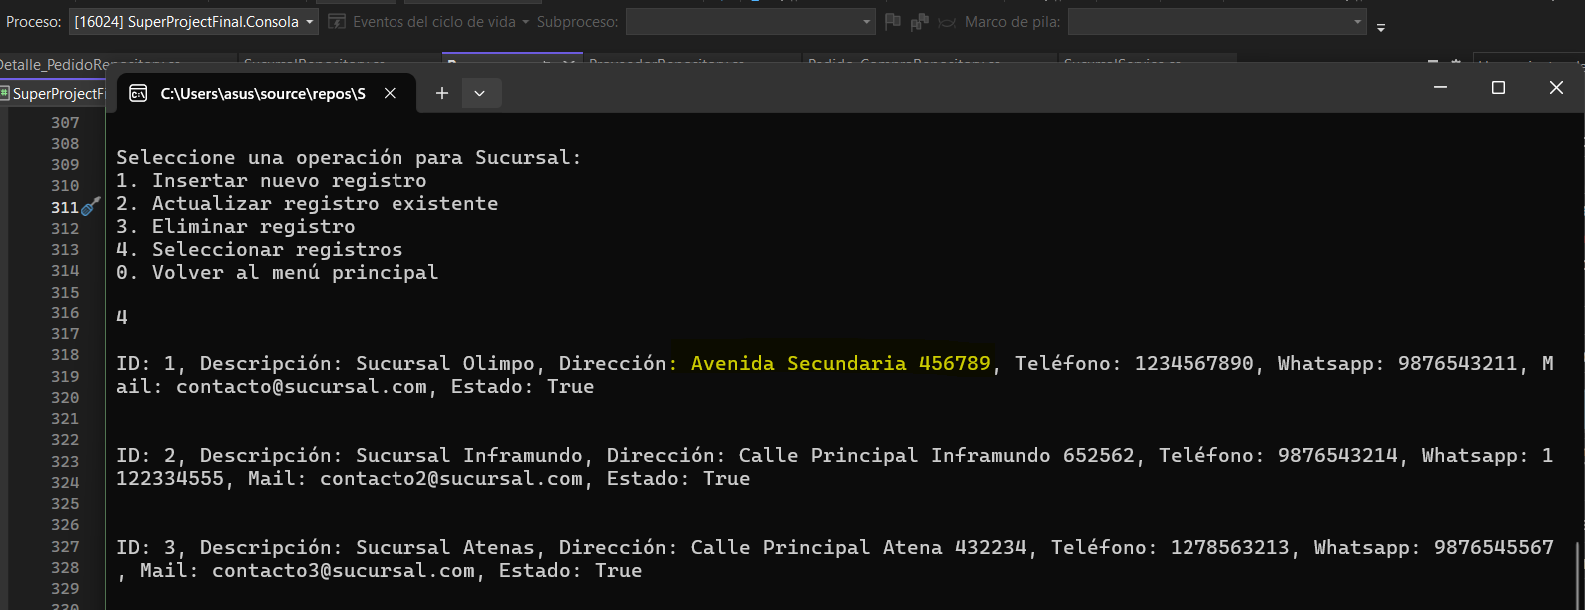

Base de datos:

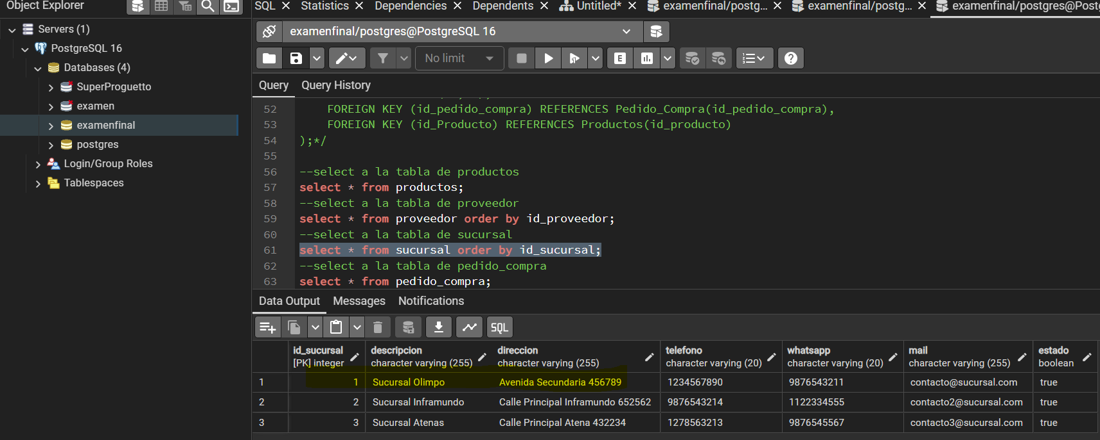

Ahora probamos eliminar a la sucursal ATENAS:

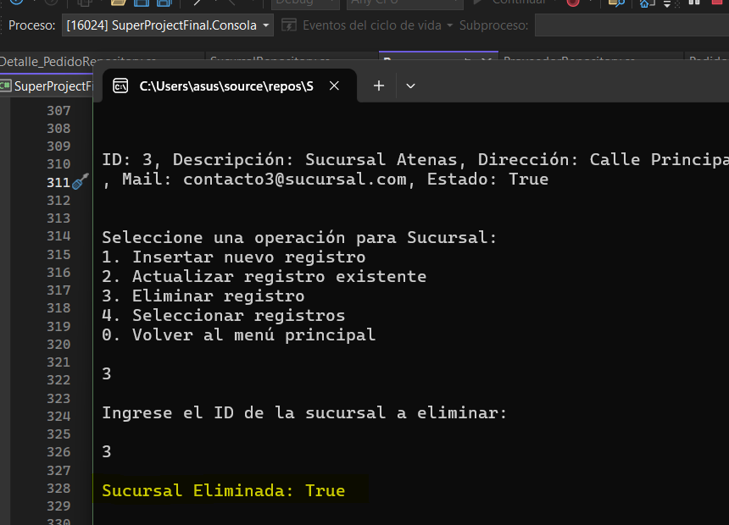

Verificamos en Consola y en base de datos que se haya eliminado correctamente:

Consola:

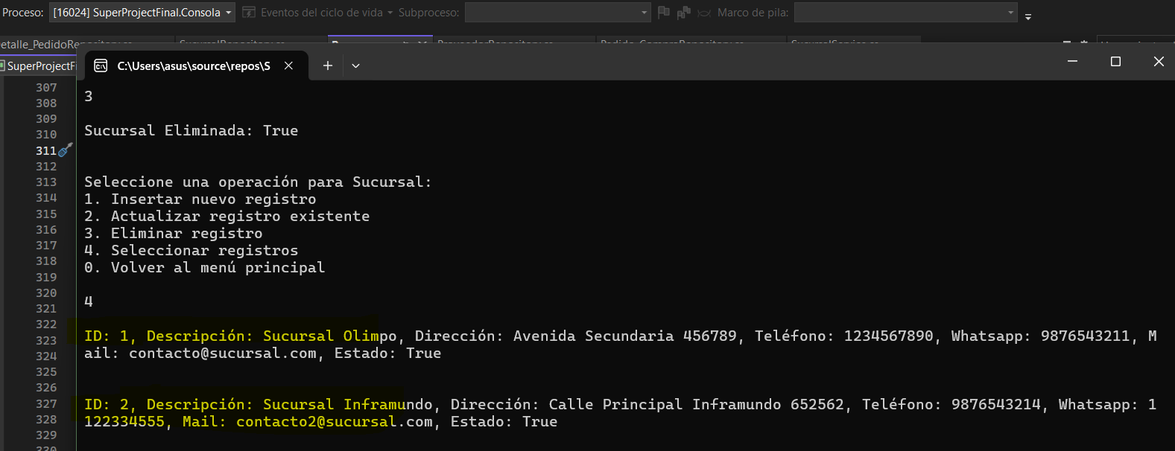

Base de datos:

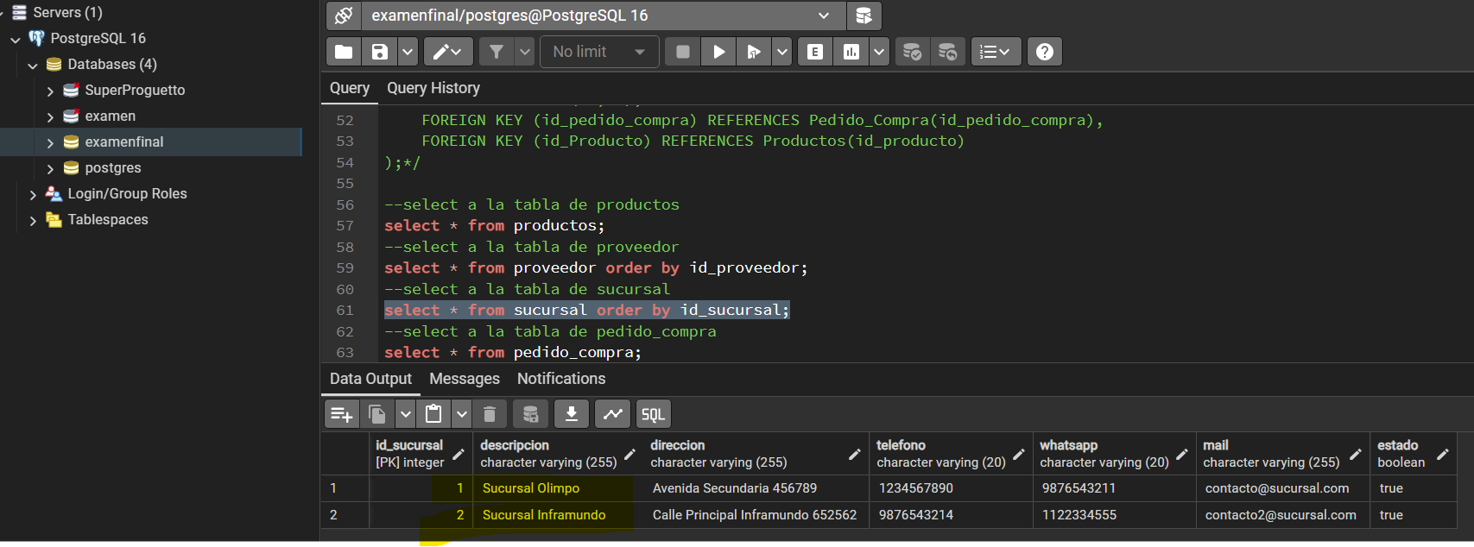

Ahora probamos insertar 3 registros de pedidos de compra con sus respectivos detalle de pedido:

Pedido de compra 1:

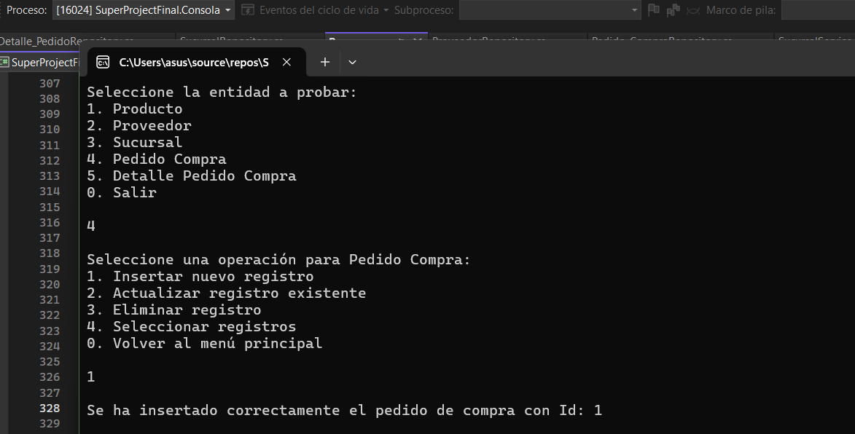

Detalle pedido de compra:

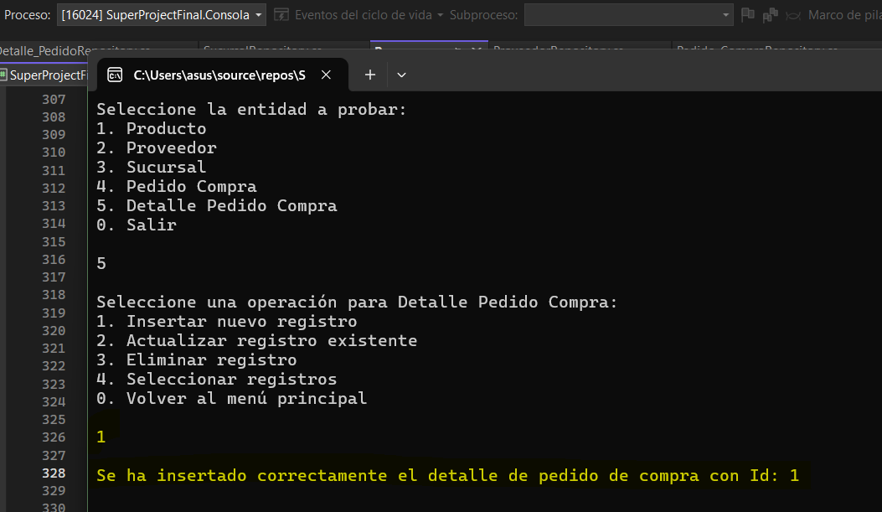

Ahora verificamos que nos traiga nuestro pedido de compra con su detalle:

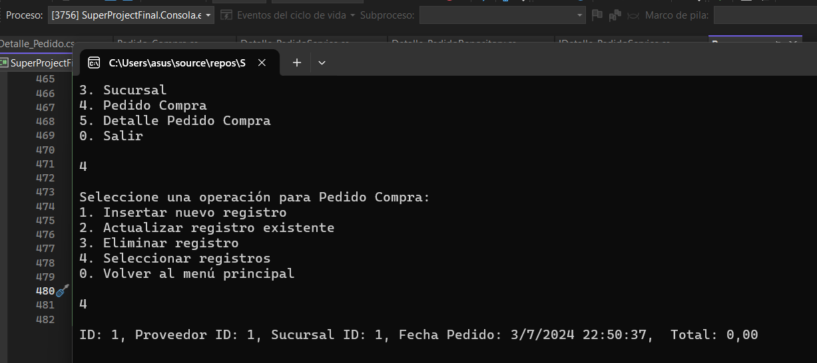

Procedemos a modificar el pedido:

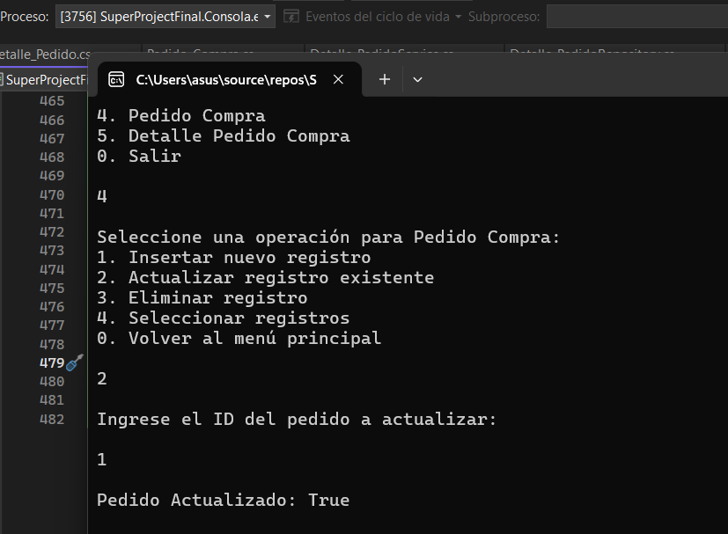

Ahora procedemos a modificar algo en el detalle pedido:

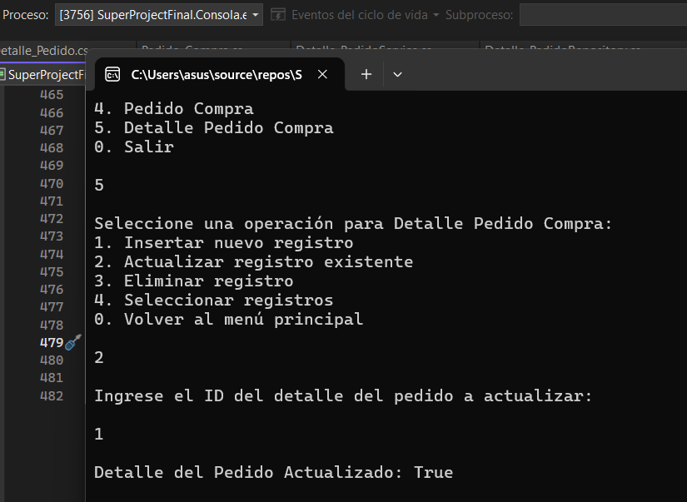

Procedemos a verificar los cambios en la base de datos y en consola:

Consola:

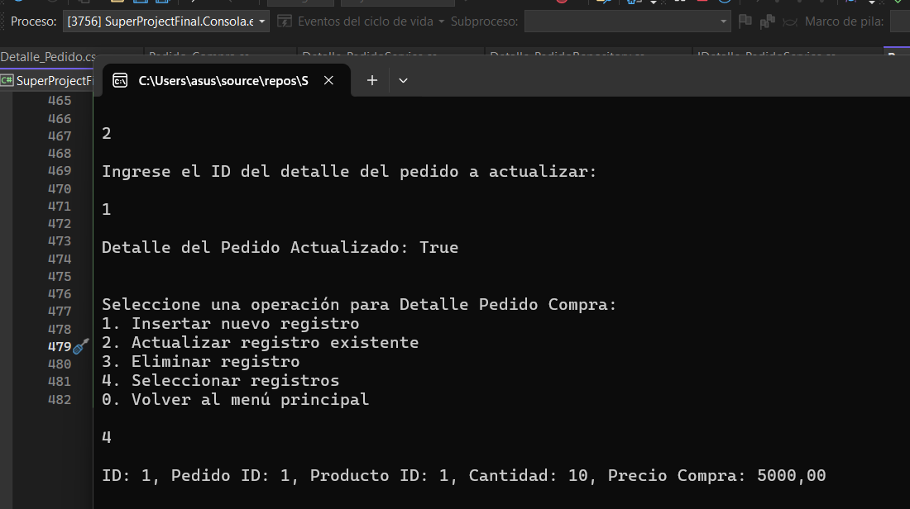

Base de datos:

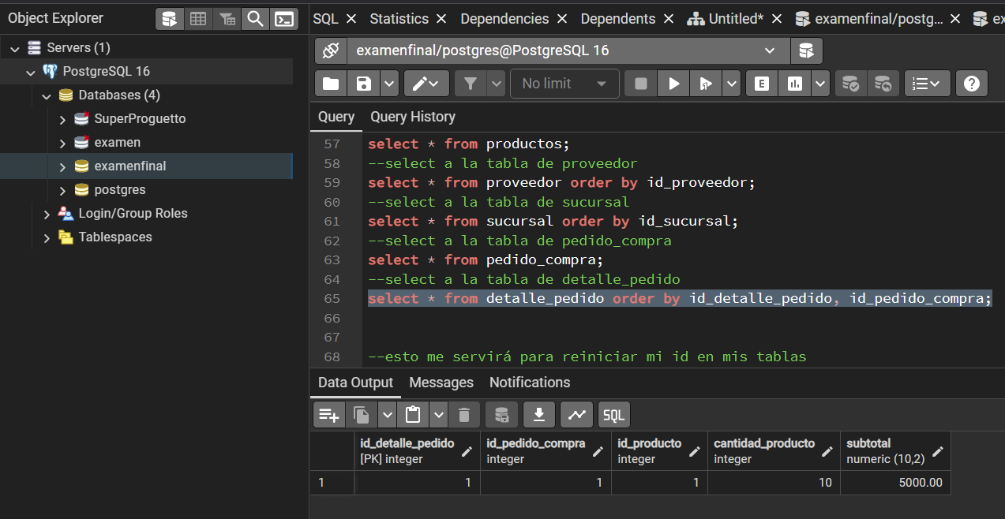

Consola:

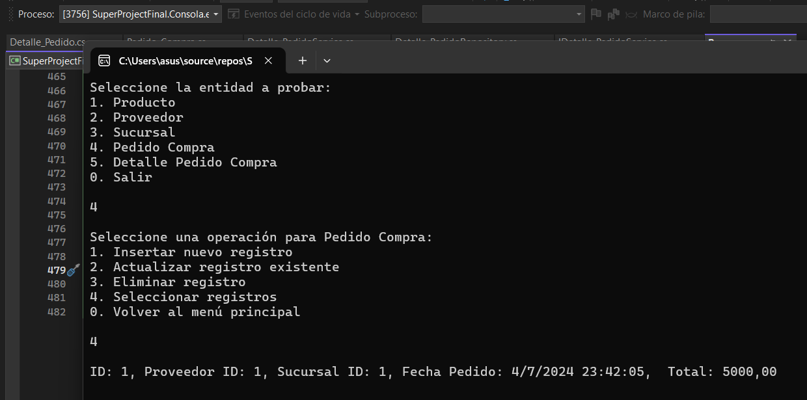

Base de datos:

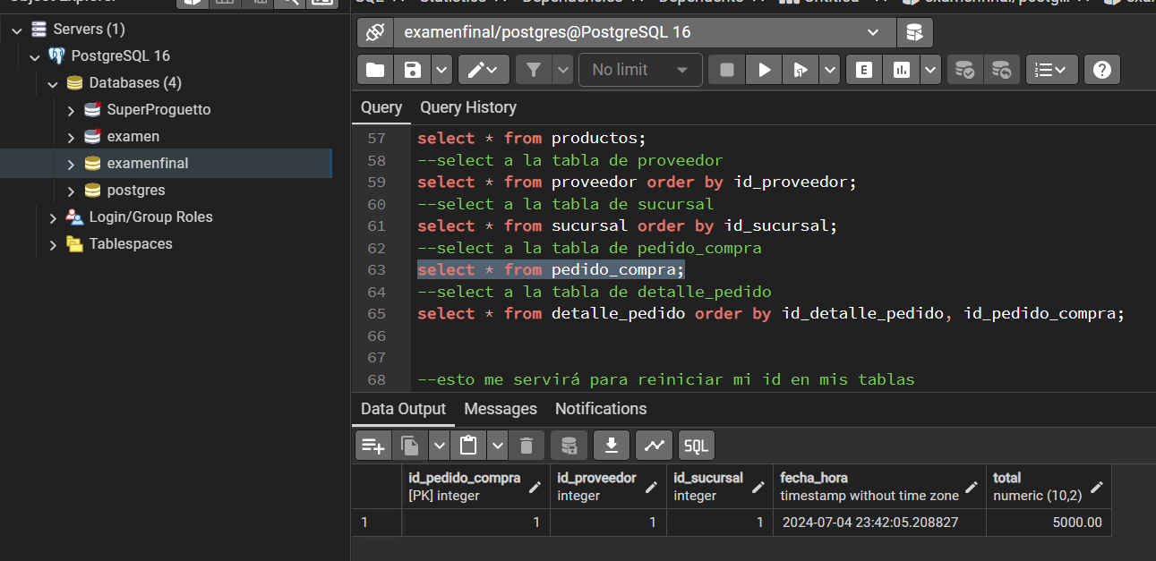

Las validaciones han sido agregadas según la solicitud en el examen:

DETALLE_PEDIDO_COMPRA:

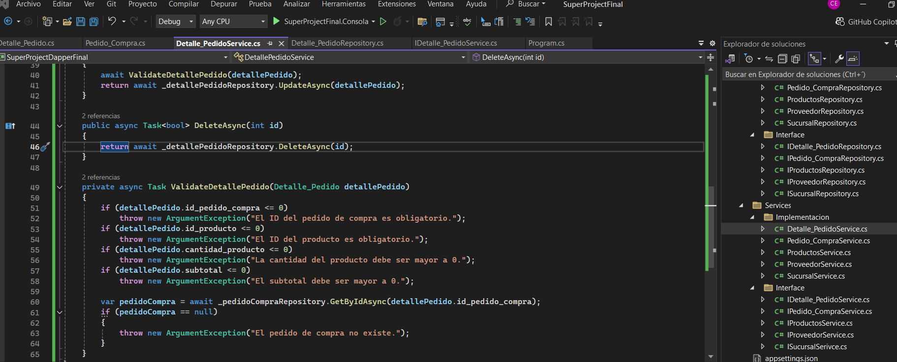

PEDIDO_COMPRA:

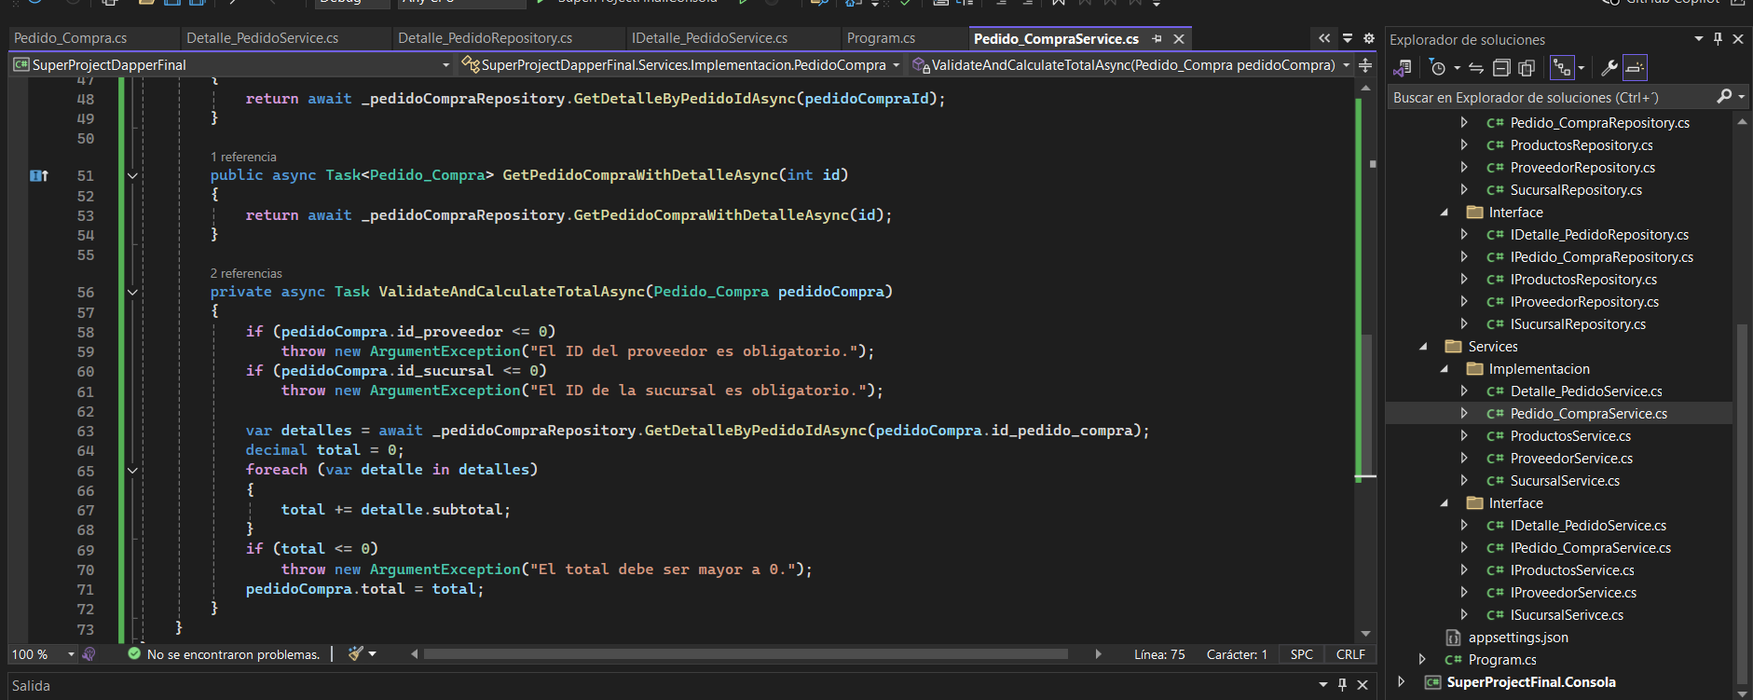

PRODUCTOS:

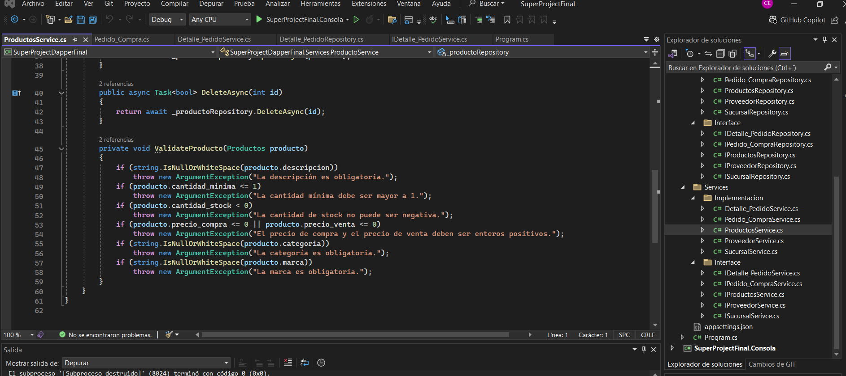

PROVEEDORES:

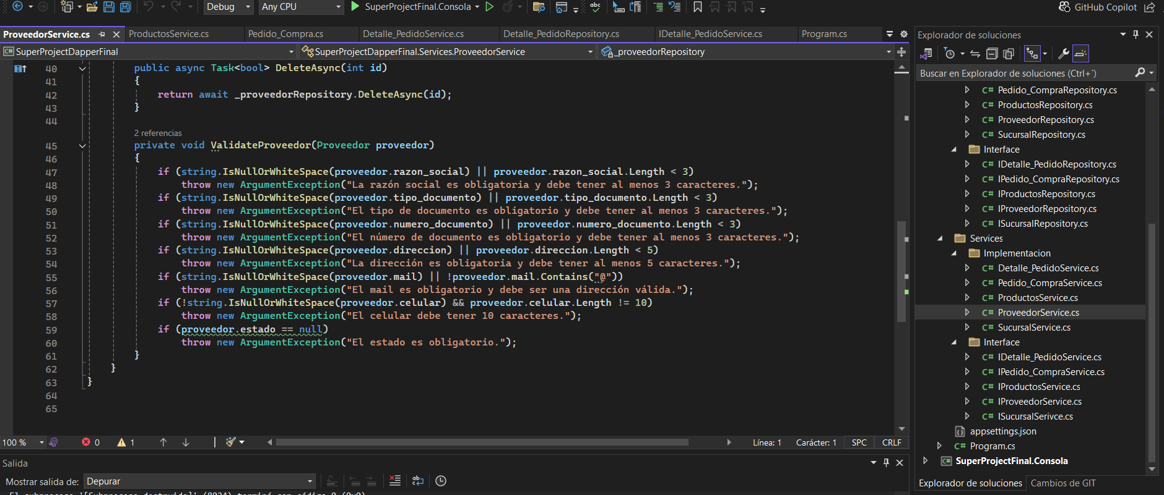

SUCURSAL:

